22.02.2007 Liberec
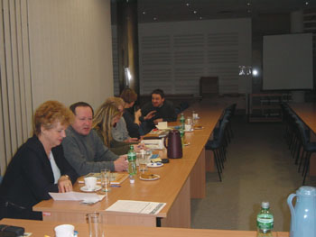 | 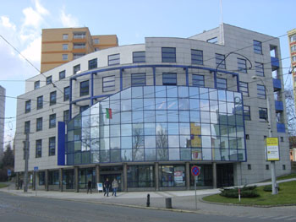
zasedáni | Sekretariat Euroregionu v Liberci

